Уважаемые родители, тема нашей недели
«Подводное царство».
Цель: Воспитываем интерес к изучению удивительного мира рыб.
Образовательная область «Познавательное развитие»
Рыбы живут в воде, двигаются при помощи плавников и хвоста, тело их покрыто чешуёй.
Рыбы прекрасно приспособлены для жизни в воде. Тела их обтекаемы, чтобы легче плавать. Плавники и хвост помогают рыбам плавать. Хвостовой плавник толкает рыбу вперёд. Грудные и брюшные плавники работают, как рули: с их помощью рыба поворачивает влево и вправо, погружается и всплывает.
С помощью жабр рыбы дышат кислородом, растворённым в воде. Рыба заглатывает ртом воду и сразу же плотно его закрывает. Вода проходит через жабры, и содержащийся в ней кислород попадает в кровь. Обогащённая кислородом кровь доставляет его ко всем органам рыбы. Вода выходит наружу сквозь жаберные щели.
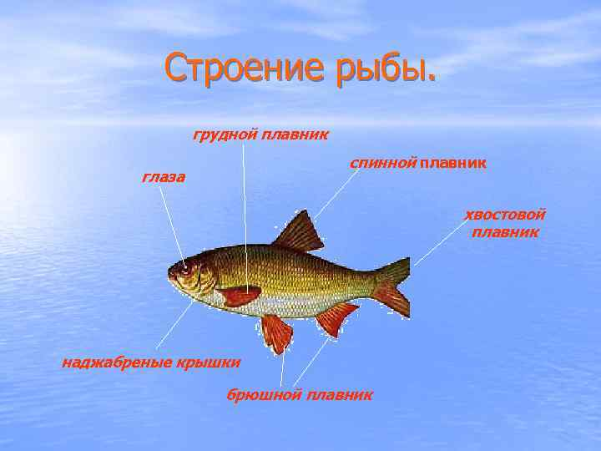

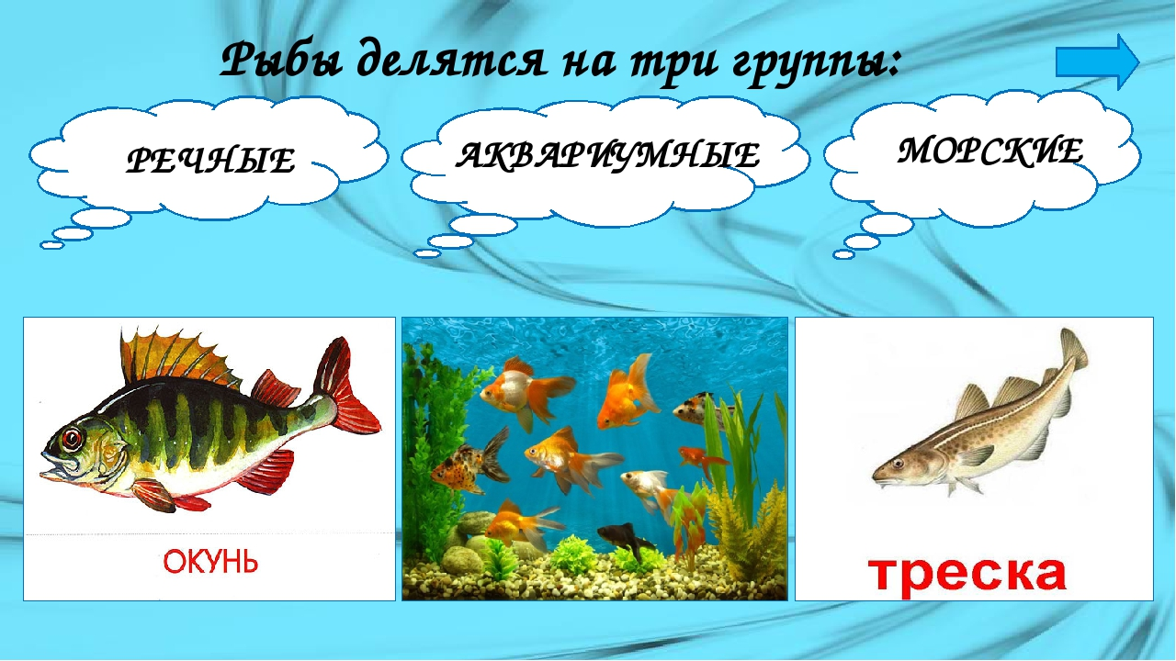
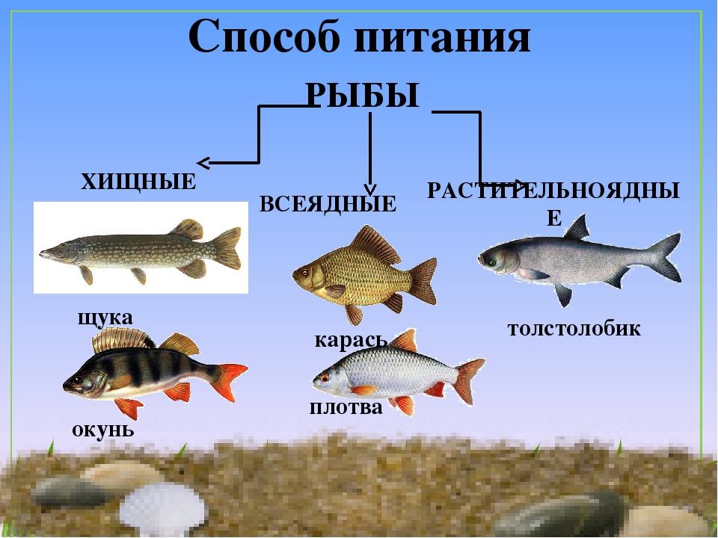

Образовательная область «Речевое развитие»
Почитайте детям стихи, разучите одно из них.

В тихой речке
В тихой речке у причала
Рыбка рыбку повстречала:
- Здравствуй!
- Здравствуй!
- Как дела?
- На рыбалке я была,
Я удила рыбака,
Дядю Петю – чудака.
- Где же твой рыбак? Попался?
- Нет, ушел, хитрец!
Сорвался!
Е. Чеповецкий

Ерши
Над речушкою
В тиши
Шелестят камыши.
А в воде
У камышей
Шесть задиристых ершей.
Не ершитесь вы, ерши,
Лучше спрячьтесь в камыши.
Вас ершей-малышей
Щука ждет у камышей.
Ю. Могутин

Одинокий сом
Сом задумался о том,
Как построить в речке дом.
Как построить дом кирпичный
И с окошком, и с трубой,
Как построить дом отличный
Прямо в речке голубой.
Сом не спит в глухую полночь,
Ус в раздумье крутит сом –
Кто б ему пришел на помощь
И помог построить дом?
Потому что и сому
Очень трудно одному.
В. Бояринов

Пословицы.
*Чтобы рыбку съесть, надо в воду лезть.
*Рыба ищет, где глубже, а человек – где лучше.
*Без труда не вытащишь и рыбку из пруда.
*Нем как рыба.
*Как рыба в воде.

Дидактические игры

«Подбери слово»
Цель: упражнять в подборе глаголов к заданному слову, учить отвечать полным предложением.
Взрослый просит подобрать слова-действия к слову «рыба». Ребенок отвечает: «Рыбу можно (разводить, ловить, чистить, мыть, разделывать, резать, делить, солить, варить, жарить, запекать, есть)».
«Один-много»
Образование существительных множественного числа.
Морской лев- … морские львы
Злая акула-… злые акулы
Черный краб- … черные крабы
Серый дельфин - … серые дельфины
Морской конёк -… морские коньки
Морской ёж - … морские ежи
Прозрачная медуза- … прозрачные медузы

«Что у рыбы, для чего»
Передаём друг другу рыбку-игрушку. Начинает взрослый: У рыбы есть глаза. Спрашиваю: для чего и передаю рыбку?
Ребёнок: отвечает – чтобы смотреть, а ещё есть жабры, и передаёт рыбку. Следующий ребёнок говорит: Жабры нужны, чтобы дышать и называет другую часть тела и т.д.

Пальчиковые гимнастики

«Подводный мир»
Посмотри скорей вокруг!
( Делают ладошку у лба «козырьком).
Что ты видишь, милый друг?
( Приставляют пальцы колечками у глаз).
Здесь прозрачная вода.
Плывет морской конек сюда.
Вот медуза, вот кальмар.
А это? Это рыба-шар.
А вот, расправив восемь ног,
Гостей встречает осьминог.
(Разгибают пальцы из кулачка, начиная с мизинца).

«Рыбка».
Рыбка плавает в водице.
Рыбке весело играть.
(Плавные движения кистями)
Рыбка, рыбка, озорница,
(погрозить пальчиком)
Мы хотим тебя поймать.
(хлопок "круглыми" ладошками)
Рыбка спинку изогнула,
(Выгнуть кисти, пальчики вниз)
Крошку хлебную взяла,
(имитировать движение пальчиками)
Рыбка хвостиком махнула,
(Сложить ладошки вместе, поворачивать их вправо, влево)
Рыбка быстро уплыла. (спрятать ручки)

Рыбки весело плескались
В чистой светленькой воде.
(плавные движения кистями)
То сожмутся, разожмутся,
(сжимаем кулачки)
То зароются в песке.
("моют" руки)

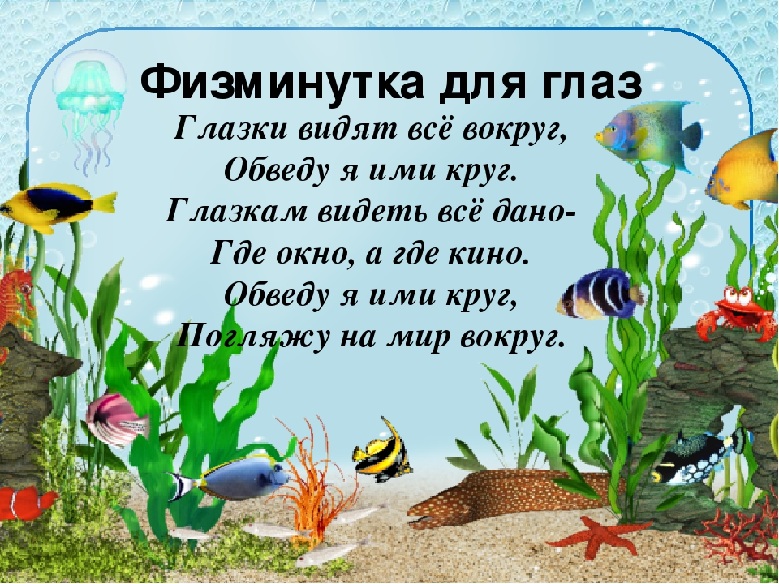
Образовательная область «Познавательное развитие»
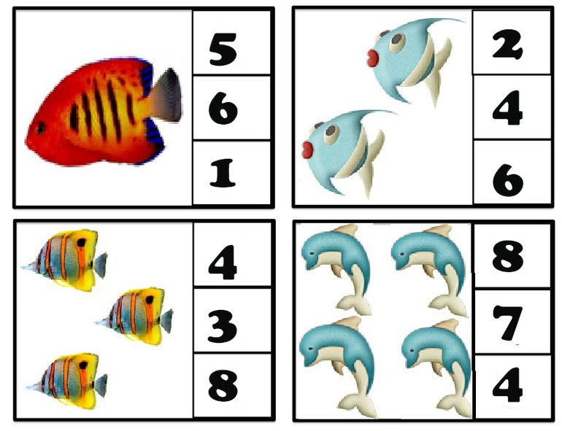
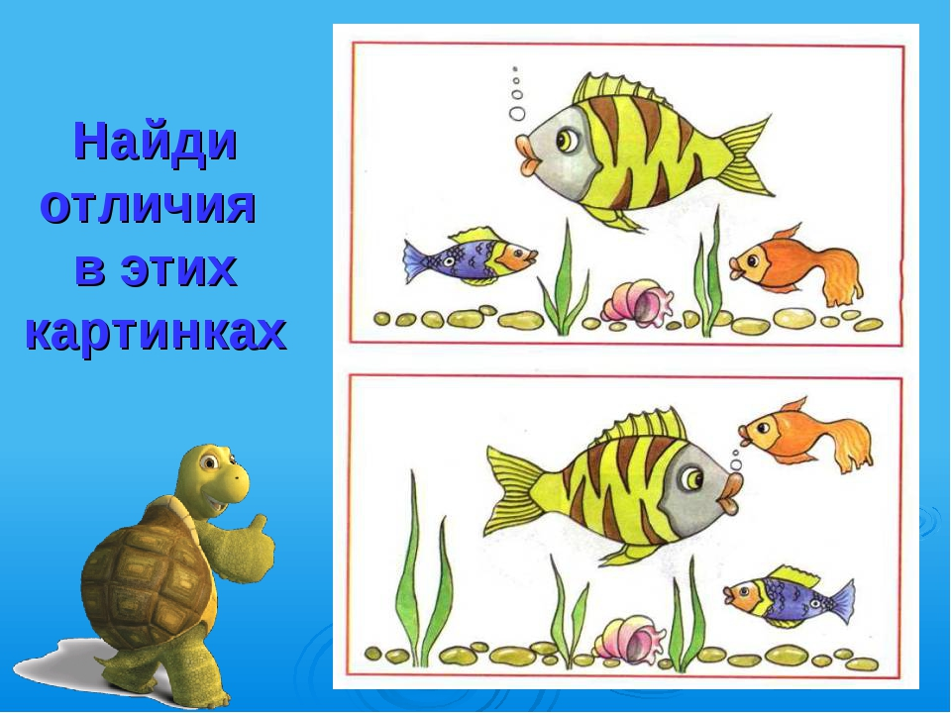
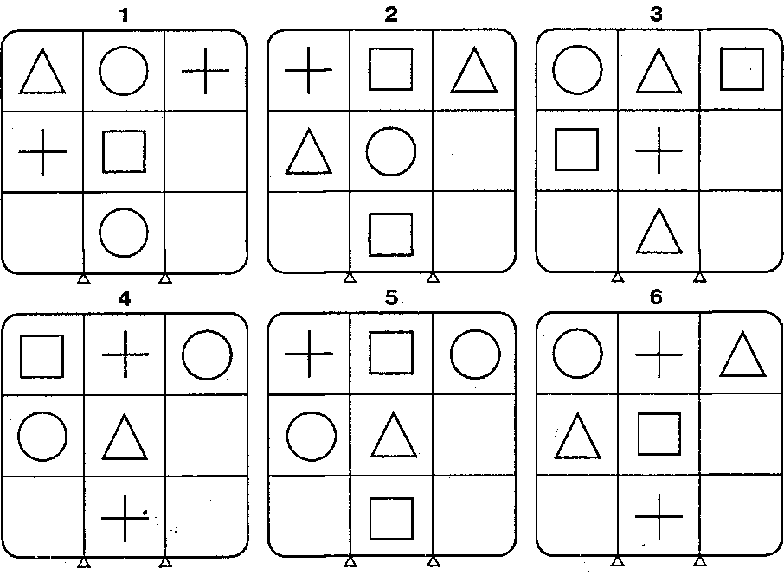
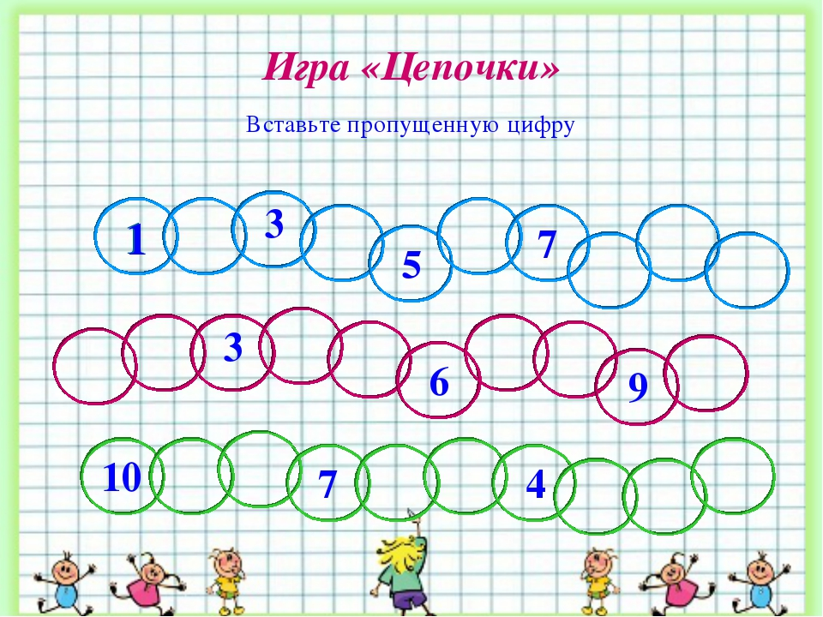

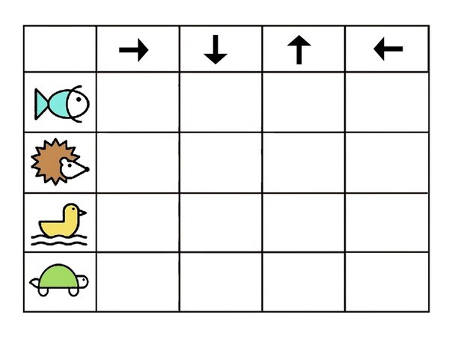

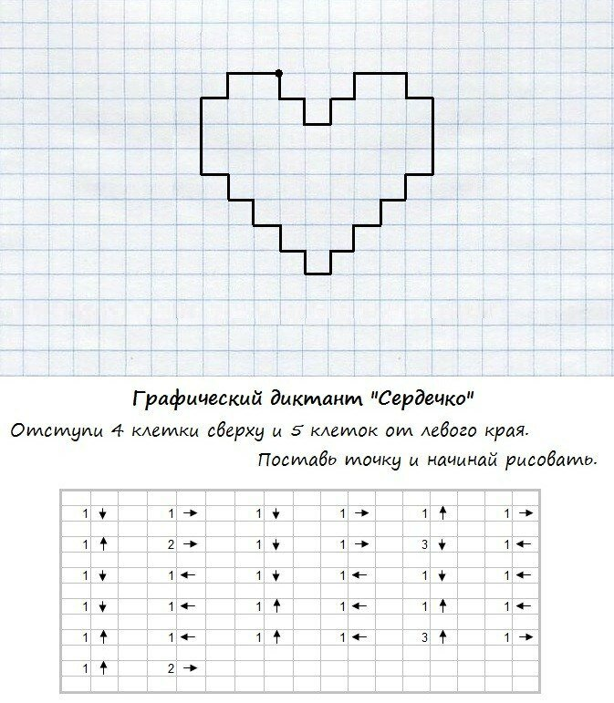

Образовательная область «Художественно-эстетическое развитие»

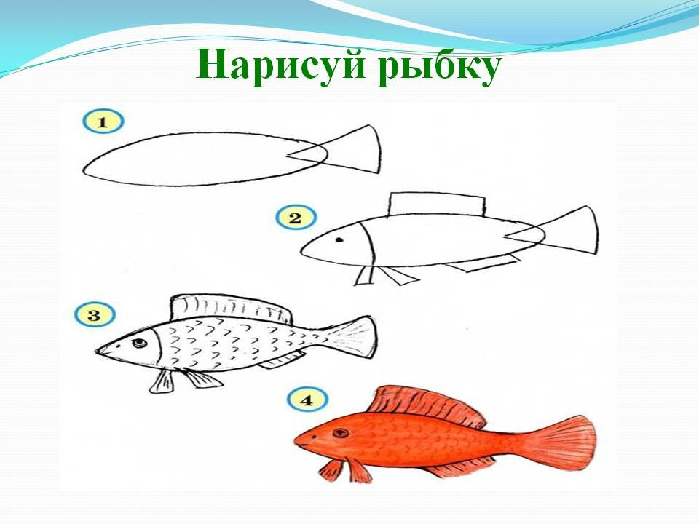

Рисование «Золотая рыбка».
Для работы нам понадобятся 2 кисти, акварель, альбомный лист.
Проводим кистью линию. Ставим точку посредине листа. Вторую точку – у края листа.
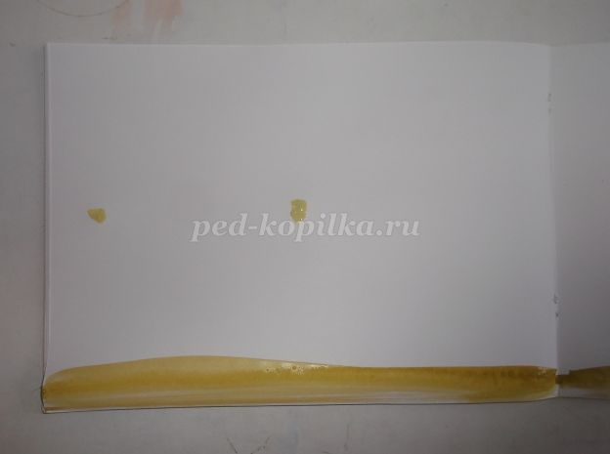

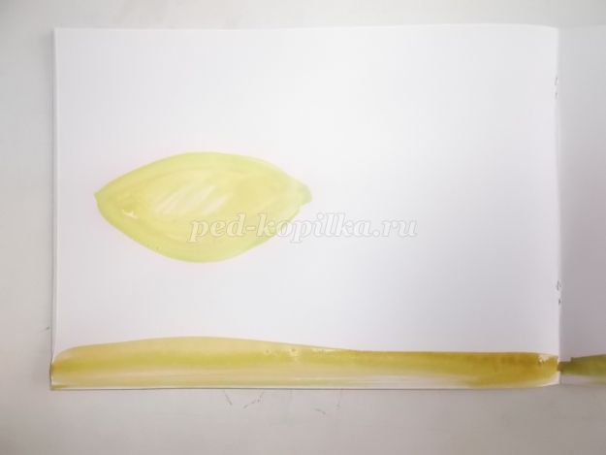
Соединяем их плавными дугами. Это спинка и живот рыбки. Закрашиваем полученную фигуру золотистым или желтым цветом. Рисуем хвостик у рыбки в виде треугольника.

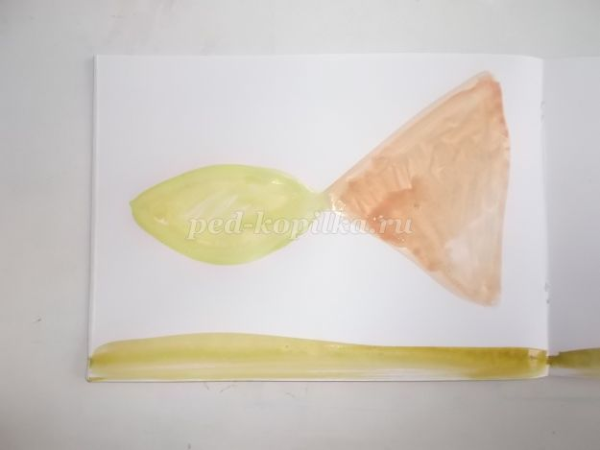
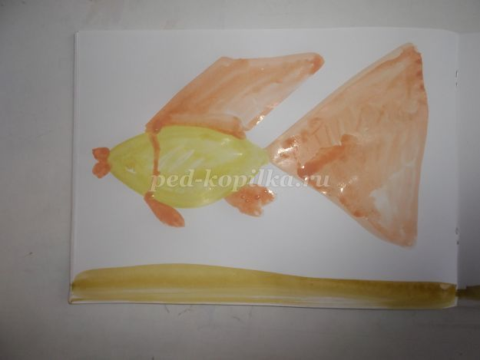

Добавляем плавнички, ротик и отделяем голову от туловища плавной линией.

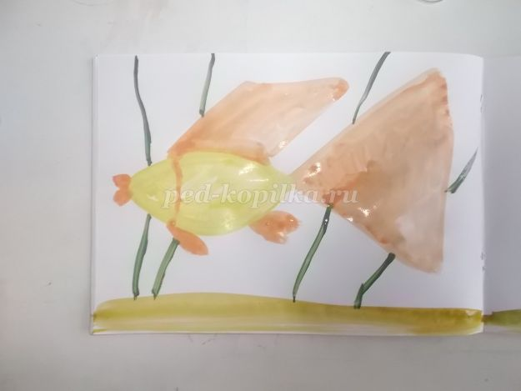

Зеленым цветом рисуем стебли водорослей на заднем плане.
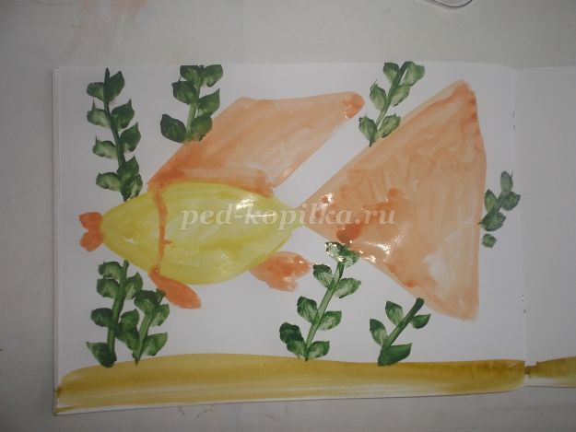

Добавляем еще водорослей, рисуем камешки на дне.
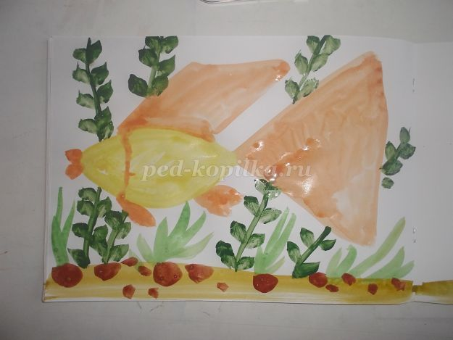
Приступаем к рисованию узоров на хвосте и плавниках. Работаем тонкой кистью красным цветом.

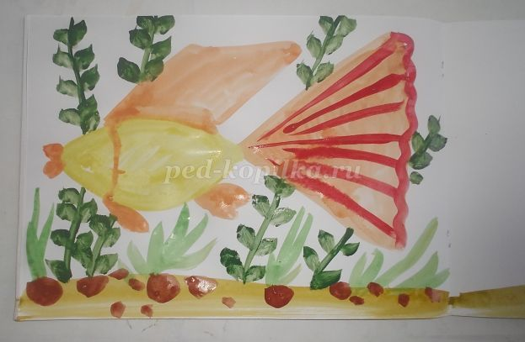
Изображаем чешую, рисуем глаз.

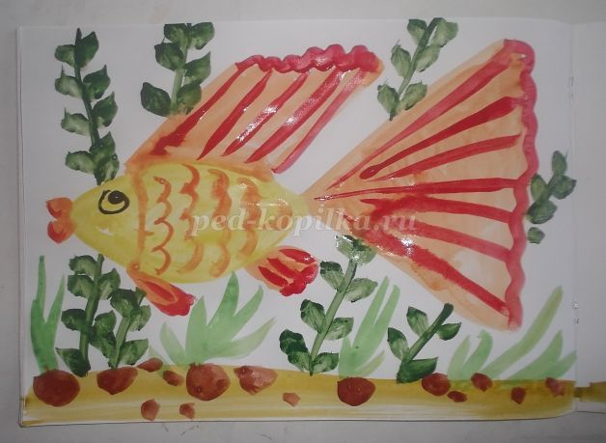
Наша рыбка готова.

